前三季度新设民营企业、个体工商户数量双双两位数增长——
经营主体回暖势头明显

市场监管总局11月14日发布的数据显示，前三季度，新设民营企业、个体工商户数量双双实现两位数增长，展现出中国经济强大的韧性与活力；同时，新设外商投资企业稳步回升，中国市场的机遇和机会依然吸引着全球投资者。
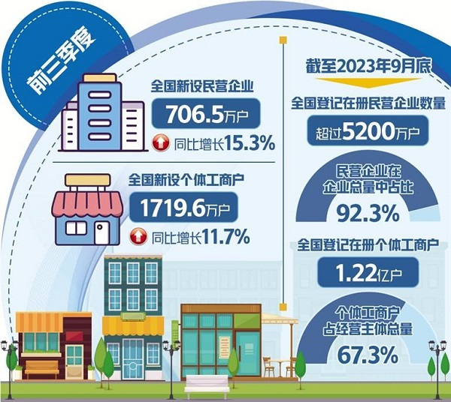
发展韧性显现
随着党中央支持民营经济发展的一系列重大决策部署落实落地，我国民营企业发展环境持续优化，发展趋势向好。
前三季度，全国新设民营企业706.5万户，同比增长15.3%。截至今年9月底，全国登记在册民营企业数量超过5200万户，民营企业在企业总量中的占比达到92.3%。
从区域来看，中西部地区民营经济正在奋起直追。前三季度，中部地区新设民营企业176.6万户，同比增长16.0%；西部地区新设民营企业149.0万户，同比增长23.3%，增速高于东部地区和东北地区。
同时，民营企业产业结构不断优化。前三季度，第一、二、三产业新设民营企业分别为28.4万户、111.6万户、566.5万户，第三产业占比超过八成。民生行业持续快速发展，“住宿和餐饮业”“租赁和商务服务业”“批发和零售业”新设民营企业增速分别达到40.3%、23.1%和17.4%。
前三季度，新设“四新”经济民营企业300.4万户，占同期新设企业总量的四成。截至9月底，我国“四新”经济民营企业已经超过2087.3万户，新经济新业态保持强劲发展态势。
国家市场监督管理总局副局长柳军表示，我国依法规范和引导资本健康发展，为各类经营主体投资创业营造良好环境，激发各类经营主体活力。今年以来，依法查处滥用行政权力排除限制竞争案件13起，开展行政性垄断执法约谈8次。深入实施公平竞争审查制度，今年以来，全国共审查增量政策措施16.38万件，清除各类存量政策措施45.2万件，废止、修订妨碍统一市场和公平竞争的政策措施2万多件。此外，监管部门还完善涉企收费行为的监管办法，分领域制定了涉企收费执法指南，完善治理的长效机制，积极破除根源性、深层次的违规收费问题。
行业迅速回暖
前三季度，全国新设个体工商户1719.6万户，同比增长11.7%。截至今年9月底，全国登记在册个体工商户已达1.22亿户，占经营主体总量的67.3%。随着个体工商户的发展壮大，今年以来，全国已有超过7万户个体工商户成功转型升级为企业。
从行业来看，个体工商户服务民生，相关行业回暖迅速。前三季度，新设个体工商户数量百万级以上的行业主要有批发零售、住宿餐饮、农林牧渔和居民服务业，分别为889.5万户、251.6万户、136.3万户、134.1万户。信息传输、软件和信息技术服务业，文化、体育和娱乐业，科学研究和技术服务业新设个体工商户增速较快，同比分别增长68.4%、53.1%、41.1%。
同期，新设“四新”经济个体工商户657.4万户，较去年同期增长16.4%。开展网络直播、微商电商等线上经营的个体工商户占比较今年初提升了5.7个百分点。
“个体工商户和小微企业在稳增长、促就业、惠民生等方面发挥着重要作用。”柳军表示，今年以来，市场监管总局认真贯彻落实《促进个体工商户发展条例》，完善各项配套的制度措施，建立总局与个体工商户常态化沟通交流机制。指导各地做好个体工商户经营者变更登记，积极探索“个转企”的便利化措施。在12个省份先行先试推行个体工商户分型分类精准帮扶政策，完善“名特优新”个体工商户选拔机制和激励扶持措施。
今年7月份，市场监管部门还会同国家发展改革委、工业和信息化部等13个部门开展第二届“全国个体工商户服务月”活动，为个体工商户发展营造良好环境。目前，“全国个体私营经济发展服务网”提供了划型验证、政策宣传、技能培训、金融支持等各项服务。
信心稳步恢复
今年以来，外商投资企业信心不断恢复，新设外商投资企业持续向好。截至2023年9月底，全国登记在册外商投资企业68.4万户，较去年底增加1.5%。
增幅虽然不大，但外资企业信心恢复的步伐却很稳。前三季度，全国共新设外商投资企业46586户，超过疫情前同期水平。尤其9月单月，新设外商投资企业超过6600户，向好势头明显。
从行业看，服务业对外资企业吸引力最大。前三季度，全国新设服务业外商投资企业43193户，同比增长32.6%。其中，住宿餐饮、批发零售、商务租赁、科学研究和技术服务等行业新设外商投资企业同比分别增长47.0%、41.9%、33.2%、18.6%。
中国产业升级转型，也为外资企业提供了商业机会。前三季度，新设高技术服务业外商投资企业9677户，同比增长11.7%，同样保持了较高增速。
从来源地看，前三季度，韩国、美国、日本仍是位居前列的新设外商投资法人企业的外资来源地。新设外商投资企业数量同比增长较快的来源地主要包括俄罗斯、巴西、加拿大、澳大利亚等国。
新老朋友纷至沓来，说明中国市场的机遇和机会依然吸引着全球投资者。新设外商投资企业的稳步向好，为我国经济的高质量发展提供了有力支持。

